**GOVERNO DO ESTADO DE SÃO PAULO**

**CENTRO DE EDUCAÇÃO TECNOLÓGICA PAULA SOUZA**

**ETEC TABOÃO DA SERRA**

**ETIM DESENVOLVIMENTO DE SISTEMAS**

**GUSTAVO GARCIA DORNELLAS**

**HENRIQUE CASTRO DE MATOS**

**JOÃO VITOR DE ALMEIDA COUTINHO CONCEIÇÃO**

**ROBERTH BECKER D’ANUNCIAÇÃO**

**TÉCNICA DE PROGRAMAÇÃO DE ALGARITMOS**

**PROJETO INTERDISCIPLINAR – Produção de Games (Gameficação)**

TABOÃO DA SERRA

2020

**Como o jogo funciona?**

Se trata de um jogo de tabuleiro natalino com questões de geografia. O objetivo é responder o máximo de perguntas certo para continuar passando os níveis. Ao cair em casas vermelhas, 3 casas são retornadas. Ao cair em casas verdes, você responde uma pergunta (ou cai em um easter egg) e ao perder 3 vezes os pontos de vida (que são os presentes) o jogo acaba com o jogo perdido.

**Prints**

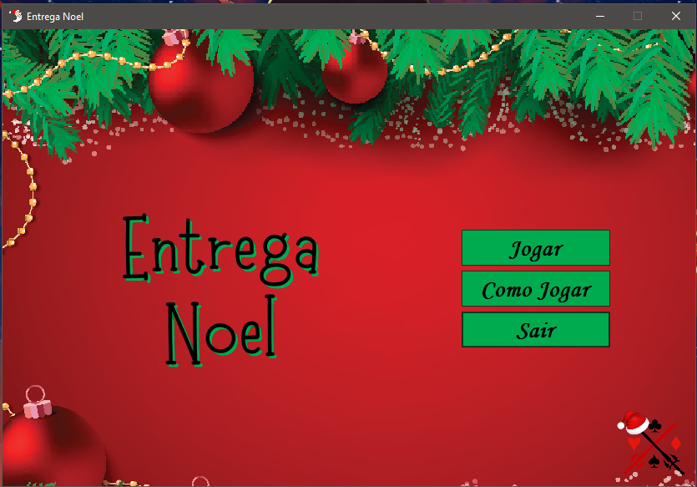

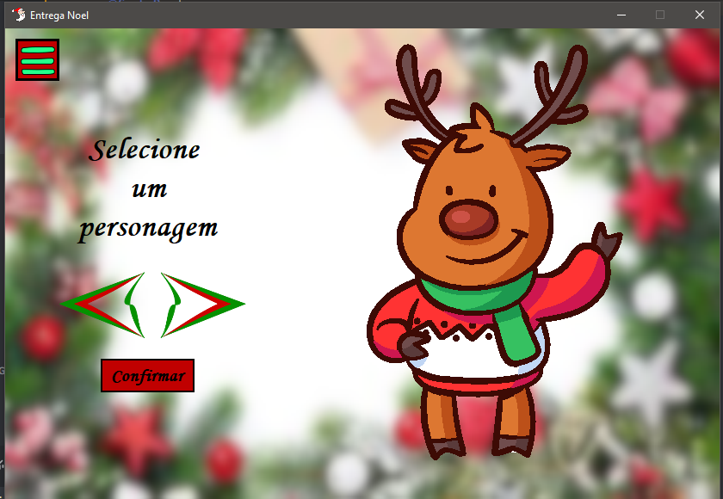

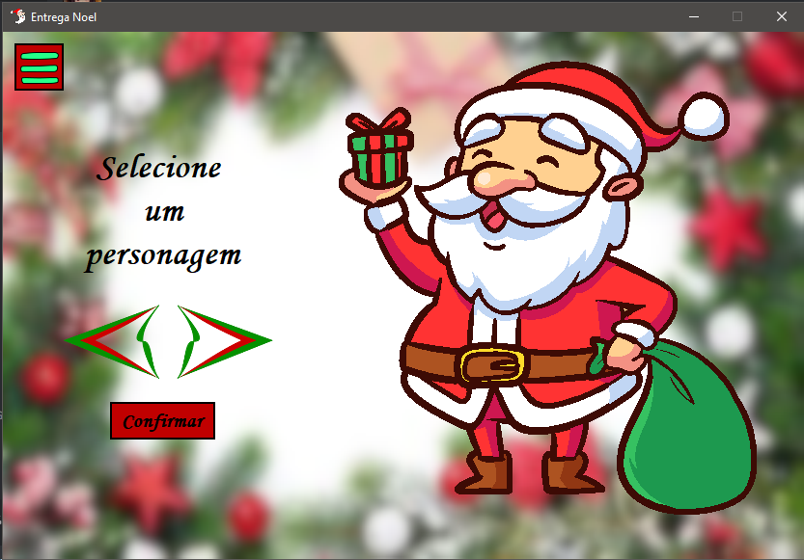

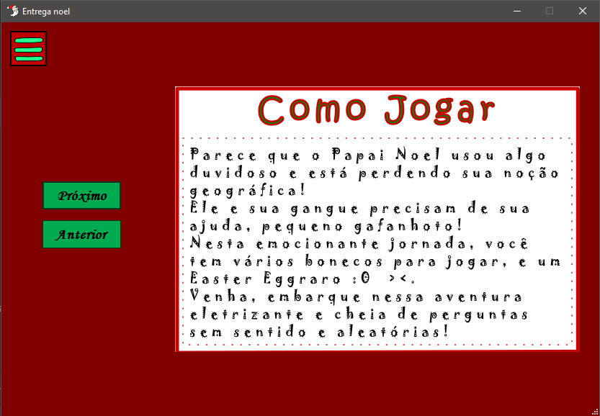

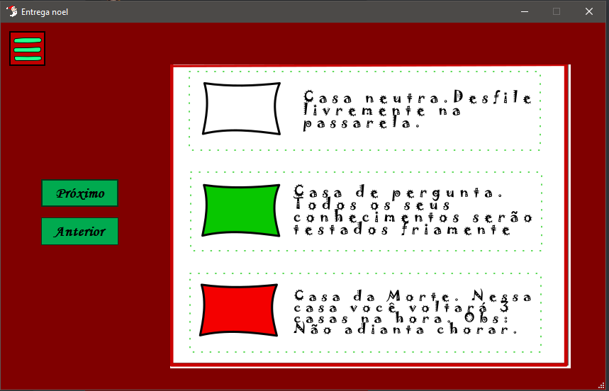

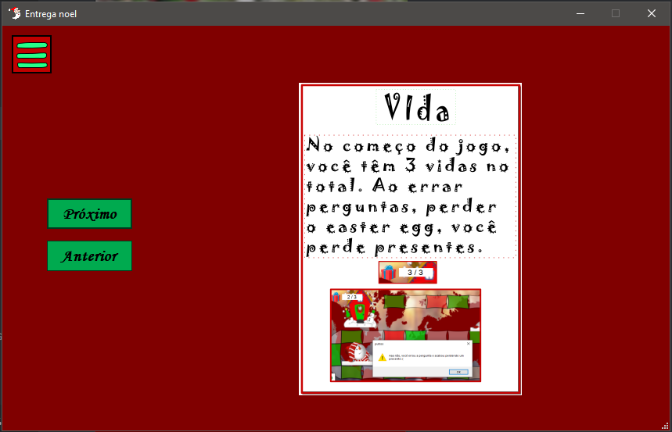

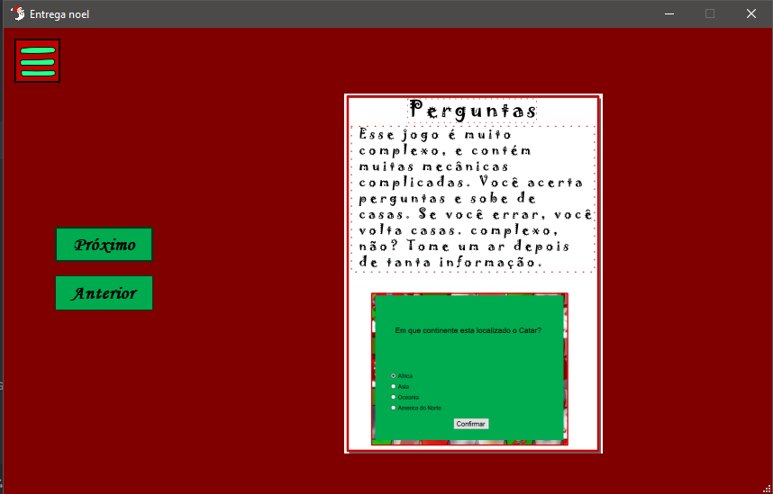

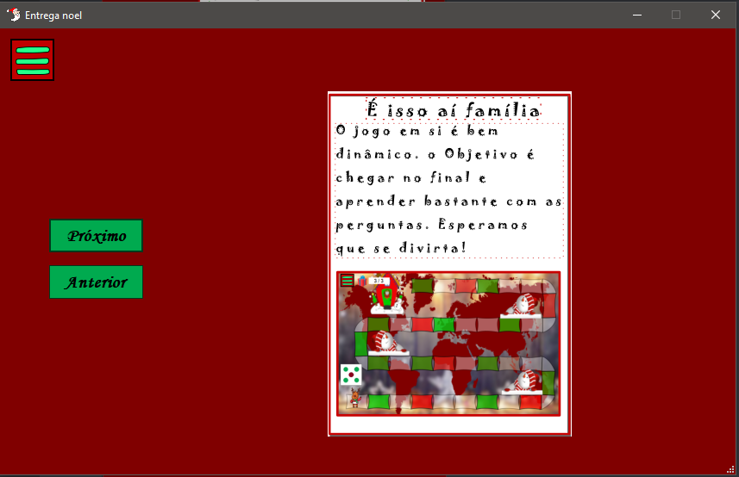

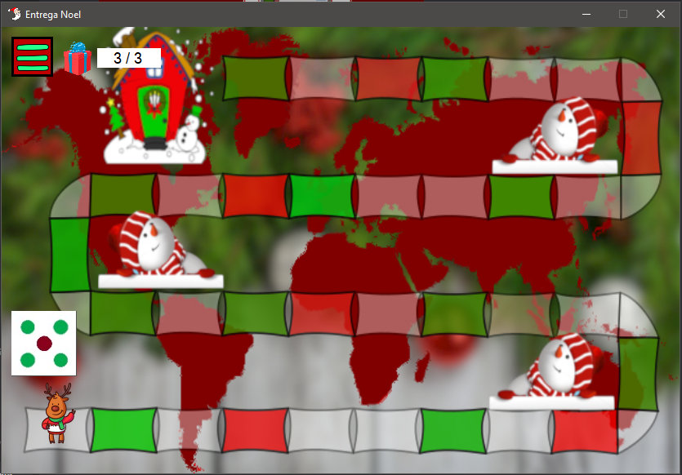

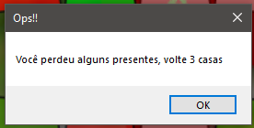

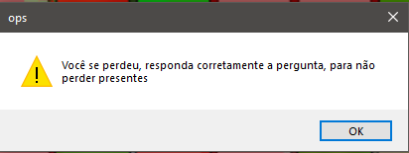

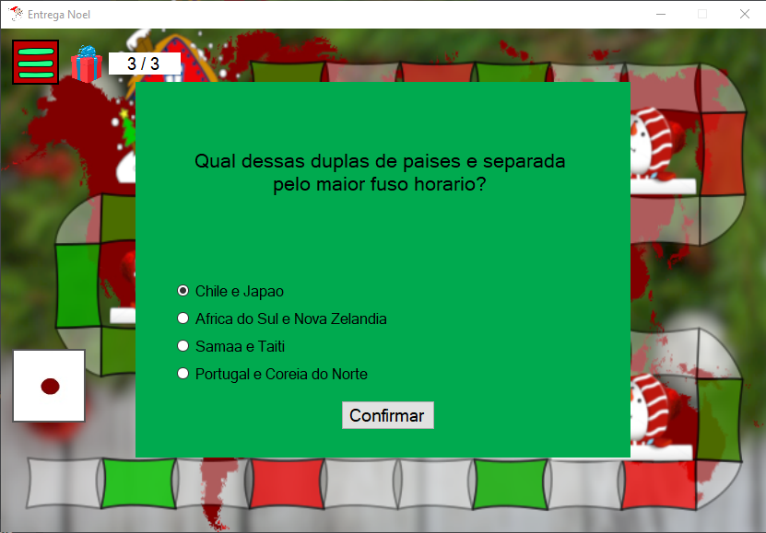

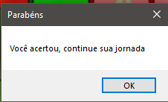

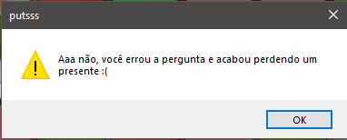

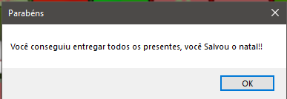

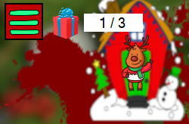

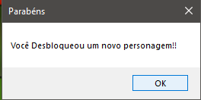

**Códigos em C#**

namespace Entrega_noel

{

public partial class como_jogar : Form

{

public como_jogar()

{

InitializeComponent();

}

int num_imagem = 1;

private void proximo_button_Click(object sender, EventArgs e)

{

// proxima tela de tutorial

num_imagem ++;

if (num_imagem > 5)

{

num_imagem = 1;

}

telas_box.ImageLocation = ("Projeto Entrega noel/como_jogar_" + num_imagem + ".png");

}

private void menu_button_Click(object sender, EventArgs e)

{

// voltar pro menu

if (MessageBox.Show("Deseja voltar ao menu?", "Aviso", MessageBoxButtons.YesNo, MessageBoxIcon.Question) == DialogResult.Yes)

{

this.Hide();

home_menu form_menu = new home_menu();

form_menu.ShowDialog();

}

}

private void anterior_button_Click(object sender, EventArgs e)

{

// tela anterior de tutorial

num_imagem--;

if (num_imagem < 1)

{

num_imagem = 5;

}

telas_box.ImageLocation = ("Projeto Entrega noel/como_jogar_" + num_imagem + ".png");

}

}

}

namespace Entrega_noel

{

public partial class home_menu : Form

{

public home_menu()

{

InitializeComponent();

}

select_pers form_selc_pers = new select_pers(); // tela de selecionar personagem

public void play_buttom_Click(object sender, EventArgs e) // começar a jogatt

{

this.Hide();

form_selc_pers.ShowDialog();

Application.Exit();

}

private void sair_button_Click(object sender, EventArgs e) // sair do jogo

{

Application.Exit();

}

private void home_menu_Load(object sender, EventArgs e)

{

// tocar musiquinha

System.Media.SoundPlayer player = new System.Media.SoundPlayer();

player.SoundLocation = "Projeto Entrega noel/Pink-Floyd.wav";

player.PlayLooping();

}

private void como_jogar_button_Click(object sender, EventArgs e)

{

// tela de como jogar

como_jogar form_como_jogar = new como_jogar();

this.Hide();

form_como_jogar.ShowDialog();

Application.Exit();

}

}

}

namespace Entrega_noel

{

public partial class mini_game : Form

{

public mini_game()

{

InitializeComponent();

}

int tempo = 15; // var do tempo

Random rnd = new Random(); // random de cliques

int clique; // var do num de cliques necessario

public bool vitoria = false; // var para vitoria ou derrota

private void click_button_Click(object sender, EventArgs e)

{

// cada fez clicada no botao

clique -= 1;

num_cliques.Text = clique.ToString() + " cliques";

// se todos os cliques acabarem

if (clique <= 0)

{

this.Close();

vitoria = true;

}

}

private void mini_game_Load(object sender, EventArgs e)

{

// ativa timer e randomifica o num de cliques

timer1.Enabled = true;

clique = rnd.Next(30, 55);

num_cliques.Text = clique.ToString() + " cliques";

timer.Text = tempo.ToString() + " seg";

}

private void timer1_Tick(object sender, EventArgs e)

{

// cada 1 seg

tempo -= 1;

timer.Text = tempo.ToString() + " seg";

// se o tempo acabar

if (tempo <= 0)

{

this.Close();

}

}

}

}

namespace Entrega_noel

{

public partial class perguntas : Form

{

public perguntas()

{

InitializeComponent();

}

public bool resposta = false; // var de resposta certa ou errada

int num_resp; // num da resposta certa

public void perguntas_Load(object sender, EventArgs e)

{

// carregar a pergunta

perguntas_box.LoadFile ("Projeto Entrega noel/perguntas.txt", RichTextBoxStreamType.PlainText);

// randomificar a pergunta

Random rnd = new Random();

int num_pergunta = rnd.Next(1, 41);

// separar a pergunta em partes

String[] pergunta_final = perguntas_box.Lines[num_pergunta].Split('#');

// se for ativa a pergunta

if (pergunta_final[7] == "a")

{

label_pergunta.Text = pergunta_final[1];

resposta1.Text = pergunta_final[2];

resposta2.Text = pergunta_final[3];

resposta3.Text = pergunta_final[4];

resposta4.Text = pergunta_final[5];

num_resp = int.Parse(pergunta_final[6]);

String dados_novos = ("#" + pergunta_final[1] + "#" + pergunta_final[2] + "#" + pergunta_final[3] + "#" + pergunta_final[4] + "#" +

pergunta_final[5] + "#" + pergunta_final[6] + "#d");

String dados_antigos = perguntas_box.Lines[num_pergunta];

perguntas_box.Text = perguntas_box.Text.Replace(dados_antigos, dados_novos);

}

// se estiver desativada

else

{

// loop ate a pergunta ser ativa

while (pergunta_final[7] == "d")

{

num_pergunta = rnd.Next(1, 41);

pergunta_final = perguntas_box.Lines[num_pergunta].Split('#');

}

// colocar a pergunta na tela

label_pergunta.Text = pergunta_final[1];

resposta1.Text = pergunta_final[2];

resposta2.Text = pergunta_final[3];

resposta3.Text = pergunta_final[4];

resposta4.Text = pergunta_final[5];

num_resp = int.Parse(pergunta_final[6]);

// modificar a pergunta para desativada

String dados_novos = ("#" + pergunta_final[1] + "#" + pergunta_final[2] + "#" + pergunta_final[3] + "#" + pergunta_final[4] + "#" +

pergunta_final[5] + "#" + pergunta_final[6] + "#d");

String dados_antigos = perguntas_box.Lines[num_pergunta];

perguntas_box.Text = perguntas_box.Text.Replace(dados_antigos, dados_novos);

}

}

public void confirmar_button_Click(object sender, EventArgs e)

{

// checar se a pergunta selecionada foi a correta

if (resposta1.Checked == true && num_resp == 1)

{

resposta = true;

}

else if (resposta2.Checked == true && num_resp == 2)

{

resposta = true;

}

else if (resposta3.Checked == true && num_resp == 3)

{

resposta = true;

}

else if (resposta4.Checked == true && num_resp == 4)

{

resposta = true;

}

this.Close();

resposta1.Checked = true;

}

}

}

namespace Entrega_noel

{

public partial class select_pers : Form

{

public select_pers()

{

InitializeComponent();

}

private void menu_button_Click(object sender, EventArgs e)

{

if (MessageBox.Show("Deseja voltar ao menu?", "Aviso", MessageBoxButtons.YesNo, MessageBoxIcon.Question) == DialogResult.Yes)

{

this.Hide();

home_menu form_menu = new home_menu();

form_menu.ShowDialog();

}

}

public int num_pers = 1;

private void select_pers_Load(object sender, EventArgs e)

{

perso_pictureBox.ImageLocation = ("Projeto Entrega noel/Personagens/Personagem" + num_pers + ".png");

papai_noel_veri.LoadFile("Projeto Entrega noel/papai_noel.txt", RichTextBoxStreamType.PlainText);

}

private void confirmar_button_Click(object sender, EventArgs e)

{

if (num_pers == 4 && papai_noel_veri.Text == "false")

{

MessageBox.Show("Personagem bloqueado", "ops", MessageBoxButtons.OK);

}

else

{

tela_tabuleiro form_tabuleiro = new tela_tabuleiro(num_pers.ToString());

this.Hide();

form_tabuleiro.ShowDialog();

Application.Exit();

}

}

private void prox_button_Click(object sender, EventArgs e)

{

num_pers += 1;

if (num_pers > 4)

{

num_pers = 1;

}

perso_pictureBox.ImageLocation = ("Projeto Entrega noel/Personagens/Personagem" + num_pers + ".png");

if (num_pers == 4 && papai_noel_veri.Text == "false")

{

perso_pictureBox.ImageLocation = ("Projeto Entrega noel/Personagens/Personagem4_off.png");

}

}

private void ant_button_Click(object sender, EventArgs e)

{

num_pers -= 1;

if (num_pers < 1)

{

num_pers = 4;

}

perso_pictureBox.ImageLocation = ("Projeto Entrega noel/Personagens/Personagem" + num_pers + ".png");

if (num_pers == 4 && papai_noel_veri.Text == "false")

{

perso_pictureBox.ImageLocation = ("Projeto Entrega noel/Personagens/Personagem4_off.png");

}

}

}

}

namespace Entrega_noel

{

public partial class tela_tabuleiro : Form

{

public tela_tabuleiro()

{

InitializeComponent();

}

public tela_tabuleiro(string valor)

{

// trazer personagem selecionado

InitializeComponent();

Personagem.ImageLocation = ("Projeto Entrega noel/Personagens/Personagem" + valor + ".png");

}

int casa = 1; // casa do tabuleiro atual

int presentes = 3; // vidas

perguntas form_perguntas = new perguntas();

private void menu_button_Click(object sender, EventArgs e)

{

if (MessageBox.Show("Deseja voltar ao menu?", "Aviso", MessageBoxButtons.YesNo, MessageBoxIcon.Question) == DialogResult.Yes)

{

// voltar menu

this.Hide();

home_menu form_menu = new home_menu();

form_menu.ShowDialog();

}

}

public void tela_tabuleiro_Load(object sender, EventArgs e)

{

// imagem de fundo aleatoria

Random rnd = new Random();

int tabuleiro_random = rnd.Next(1, 6);

this.BackgroundImage = Image.FromFile("Projeto Entrega noel/Tabuleiro/Tabuleiro" + tabuleiro_random + ".png");

Personagem.Parent = panel1;

Personagem.Left = 0;

Personagem.Top = 0;

}

private void dado_button_Click(object sender, EventArgs e)

{

// rolar dado

Random rnd = new Random();

int valor_dado = rnd.Next(1, 5);

dado_button.BackgroundImage = Image.FromFile ("Projeto Entrega noel/dadus/dado" + valor_dado + ".jpeg");

casa += valor_dado;

// voltar casas

if (casa == 32 | casa == 28 | casa == 22 | casa == 15 | casa == 9 | casa == 4)

{

Personagem.Parent = this.Controls["panel" + casa];

MessageBox.Show("Você perdeu alguns presentes, volte 3 casas", "Ops!!", MessageBoxButtons.OK);

casa -= 3;

}

// vencer jogo

if (casa > 34)

{

// desbloquear papai noel

papai_noel_ligar.LoadFile("Projeto Entrega noel/papai_noel.txt", RichTextBoxStreamType.PlainText);

papai_noel_ligar.Text = "True";

papai_noel_ligar.SaveFile("Projeto Entrega noel/papai_noel.txt", RichTextBoxStreamType.PlainText);

Personagem.Parent = panel35;

MessageBox.Show("Você conseguiu entregar todos os presentes, você Salvou o natal!!", "Parabéns", MessageBoxButtons.OK);

// mensagem de desbloqueio de personagem

if (papai_noel_ligar.Text == "false")

{

MessageBox.Show("Você Desbloqueou um novo personagem!!", "Parabéns", MessageBoxButtons.OK);

}

this.Hide();

home_menu form_menu = new home_menu();

form_menu.ShowDialog();

}

// casas vermelhas

if (casa == 2 | casa == 7 | casa == 10 | casa == 13 | casa == 16 | casa == 18 | casa == 19 | casa == 20 | casa == 23 | casa == 26 | casa == 31 | casa == 34)

{

// random para minigame ou pergunta

Random rnd2 = new Random();

int aleatorio = rnd2.Next(1, 46);

Personagem.Parent = this.Controls["panel" + casa];

// minigame

if (aleatorio == 1 | aleatorio == 2)

{

mini_game form_mini_game = new mini_game();

MessageBox.Show("você encontrou um presente?, o que é isso??", "!!!!", MessageBoxButtons.OK);

form_mini_game.ShowDialog();

if (form_mini_game.vitoria == false)

{

// caso acabe o tempo

presentes -= 1;

num_presentes.Text = (presentes + " / 3");

MessageBox.Show("Aaa não, você não clicou o suficiente e acabou perdendo um presente :(", "putsss",

MessageBoxButtons.OK, MessageBoxIcon.Warning);

}

else

{

// caso clique o suficiente antes do tempo acabar

MessageBox.Show("Uauu, você foi rápido como um jato", "Parabéns",

MessageBoxButtons.OK);

}

}

// pergunta

else

{

MessageBox.Show("Você se perdeu, responda corretamente a pergunta, para não perder presentes", "ops", MessageBoxButtons.OK, MessageBoxIcon.Warning);

form_perguntas.ShowDialog();

if (form_perguntas.resposta == true)

{

// caso acerte

MessageBox.Show("Você acertou, continue sua jornada", "Parabéns", MessageBoxButtons.OK);

form_perguntas.resposta = false;

}

else

{

// caso erre

presentes -= 1;

num_presentes.Text = (presentes + " / 3");

MessageBox.Show("Aaa não, você errou a pergunta e acabou perdendo um presente :(", "putsss",

MessageBoxButtons.OK, MessageBoxIcon.Warning);

}

if (presentes == 0)

{

// perder todas as vidas

MessageBox.Show("Você perdeu todos os presentes e não conseguiu ajudar o noel",

"Fim de jogo", MessageBoxButtons.OK, MessageBoxIcon.Error);

this.Hide();

home_menu form_menu = new home_menu();

form_menu.ShowDialog();

}

}

}

// mover personagem

Personagem.Parent = this.Controls["panel" + casa];

}

}

}

**Questões**

#A Amazonia pertence a qual pais?#Argentina#Canada#Russia#Brasil#4#a

#Qual desses paises nao e Europeu?#Espanha#Grecia#Cazaquistao#Polonia#3#a

#Qual desses paises nao e africano?#Egito#Madagascar#Arabia Saudita#Africa do sul#3#a

#Qual a capital do Mexico?#Cidade do Mexico#Espanho#Del Mexico#Mexicali#1#a

#BRIC e uma sigla que se refere a:#Brasil, Russia, Inglaterra e China#Belgica, Russia, Italia e China#Bulgaria, Russia, Indonesia e China#Brasil, Russia, India e China#4#a

#Dos paises citados, qual nao esta incluido na lista das 10 maiores economias do mundo em 2010?#Brasil#Argentina#Reino Unido#China#3#a

#Respectivamente quais sao os 5 maiores paises do mundo em territorios?#China, India, Estados Unidos, Indonesia e Brasil#Russia, Canada, China, Estados Unidos e Brasil#Estados Unidos, Russia, Canada, Brasil e China#Brasil, China, Estados Unidos, Canada e Russia#2#a

#Todas as cidades listadas abaixo sao capitais de seus paises. Qual delas nao fica na Europa?#Paris#Berlim#Dublin#Beirute#4#a

#Qual e o maior oceano da Terra?#Oceano Pacifico#Oceano Atlantico#Oceano Indico#Oceano Glacial Antartico#1#a

#Com qual desses paises o Brasil NAO faz fronteira?#Venezuela#Equador#Bolivia#Colombia#2#a

#Qual dessas duplas de paises e separada pelo maior fuso horario?#Chile e Japao#Africa do Sul e Nova Zelandia#Samaa e Taiti#Portugal e Coreia do Norte#1#a

#Em que continente esta localizado o Catar?#Africa#Asia#Oceania#America do Norte#2#a

#Qual estado mais populoso do Brasil?#Rio de Janeiro#Bahia#Distrito Federal#Sao Paulo#4#a

#Qual destes pais da America do Sul nao e banhado por oceanos?#Brasil#Peru#Chile#Bolivia#4#a

#Que pais da lista faz fronteira com Mato Grosso do Sul?#Paraguai#Chile#Argentina#Peru#1#a

#Um pais que possui a temperatura media anual de 25 graus, apresentando pouca variacao. A umidade relativa do ar e bastante elevada: aproximadamente 90%. Atua nas regioes proximas a linha do Equador, na zona intertropical, essa caracteristicas sao de qual clima?#Subtropical#Equatorial#Tropical#Desertico#2#a

#E a camada da atmosfera mais proxima da superficie terrestre, com uma altitude que varia entre 12 e 18 km. Nela se concentra cerca de 80% dos gases atmosfericos. Qual camada e essa?#Troposfera#Biosfera#Mesosfera#Estratosfera#1#a

#Entre esses elementos a seguir, qual nao e um fenomeno atmosferico?#Variacao de temperatura#Formacao de neblinas#Derretimento de geleiras#Indice de umidade#3#a

#O Brasil vem se tornando um pais que utiliza cada vez mais fontes renovaveis de energia, embora ainda haja uma necessidade de diversificar os tipos de producao existentes no pais. Os dois principais tipos de fontes de energia renovaveis utilizados pelo Brasil atualmente sao:#Eolica e hidreletrica#Nuclear e hidreletrica#Hidreletrica e biomassa#Solar e hidreletrica#3#a

#A linha imaginaria considerada o marco 0 dos fusos horarios e:#Linha do Equador#Tropico de Capricornio#Meridiano de Greenwich#Tropico de Cancer#3#a

#Qual desses paises nao fazer parte da America do sul?#Guiana#Argentina#Peru#Mexico#4#a

#Qual estado nao pertence a regiao sudeste?#Sao Paulo#Rio de Janeiro#Espirito Santo#Parana#4#a

#Qual estado nao pertence a regiao nordeste?#Ceara#Pernambuco#Minas Gerais#Rio Grande do Norte#3#a

#Qual estado nao pertence a regiao Sul?#Parana#Sao Paulo#Rio Grande do Sul#Santa Catarina#2#a

#Qual estado nao pertence a regiao Norte?#Amapa#Acre#Mato Grosso#Para#3#a

#Qual a capital do estado do Acre?#Belem#Rio Branco#Campo Grande#Porto Velho#2#a

#Qual rio mais extenso do mundo?#Rio Amazonas#Rio Yangtze#Rio Nilo# Rio Amarelo#1#a

#Qual desses nao e ilha?#Indonesia#Barbaros#Bermudas#Libia#4#d

#Quantos paises tem nas Americas?#40#37#44#52#2#a

#Se voco pegar um barco na costa atlantica do Chile e navegar sempre em linha reta, chega aonde?#Africa do Sul#Nova Zelandia#Reino Unido#Chile#4#a

#Quantos paises existem no mundo?#193#195#201#nda#4#a

#Qual dessas linguas tem status de idioma oficial na America do Sul?#Holandes#Guarani#Libras#Todas#4#a

#Qual a capital do cazaquistao?#Nursultan#Jacarta#Addis Adaba#Doha#1#a

#Qual dos paises a seguir tem o maior numero de lagos?#Mexico#Brasil#China#Finlandia#4#a

#Qual o maior continente, tanto em area como em populacao?#Asia#Europa#Americas#Africa#1#a

#Qual dos paises a seguir tem como capital uma cidade como mesmo nome?#Nepal#Finlandia#Luxemburgo#Mocambique#3#a

#Qual dos paises a seguir a Franca nao faz fronteira?#Alemanha#Belgica#Espanha#Portugal#4#a

#O que significa extrativismo#Utilizar processos de escavacao para a coleta e estudo de fosseis#Processo que investiga a existencia de extraterrestres#Extrair da natureza produtos para fins comerciais ou industriais#Estudo dos grupo indigenas#3#a

#Oslo e capital e maior cidade de qual pais?#Turquia#Russia#Noruega#Suecia#3#a

#Qual a altura da famosa Torre Eiffel?#214m#270m#324m#253m#3#a